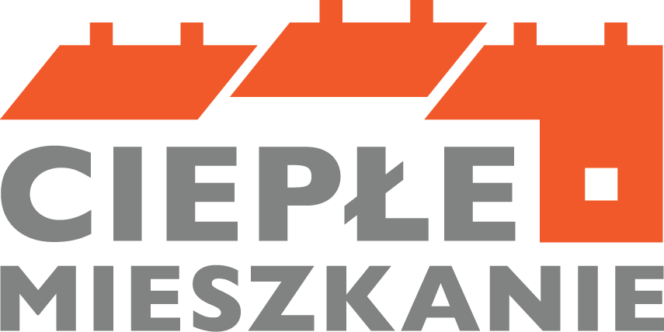

**Ruszył program "Ciepłe Mieszkanie"**

Informujemy, że Wojewódzki Fundusz Ochrony Środowiska i Gospodarki Wodnej w Toruniu, w ramach programu priorytetowego „Ciepłe Mieszkanie” ogłosił nabór wniosków o dofinansowanie do wymiany nieefektywnych źródeł ciepła na paliwa stałe (tzw. kopciuchów) i poprawę efektywności energetycznej w lokalach mieszkalnych znajdujących się w budynkach wielorodzinnych.

Program skierowany jest do właścicieli lokali w tego typu budynkach mieszkalnych, którzy będą mogli się starać o uzyskanie dofinansowania na realizację przedsięwzięcia w swoich gminach. Gmina Raciążek zamierza wziąć udział w naborze do programu „Ciepłe Mieszkanie”. W celu oszacowania liczby osób zainteresowanych udziałem w programie, przygotowaliśmy dla Państwa wstępną deklarację chęci skorzystania z dofinansowania. Deklaracja wyrażająca chęć skorzystania z dofinansowania w ramach programu „Ciepłe Mieszkanie”, dostępna jest na stronie BIP Urzędu Gminy Raciążek oraz w Urzędzie Gminy (pokój nr 9).

**Wypełnioną deklarację należy złożyć w sekretariacie Urzędu Gminy Raciążek w terminie do 21 października 2022 roku.**

**Wypełnienie deklaracji nie jest zobowiązaniem do udziału w programie, a jej złożenie nie jest równoznaczne ze złożeniem wniosku o przyznanie dofinansowania, czy też z przyznaniem dofinansowania.**

Po wstępnym rozeznaniu potrzeb, Gmina Raciążek złoży wniosek do Wojewódzkiego Funduszu Ochrony Środowiska i Gospodarki Wodnej w Toruniu, a w przypadku uzyskania dotacji, przygotuje nabór wniosków dla beneficjentów końcowych, o czym mieszkańcy zostaną odpowiednio poinformowani.

**Do kogo kierowany jest program?**

Beneficjentem końcowym jest osoba fizyczna posiadająca tytuł prawny wynikający z prawa własności lub ograniczonego prawa rzeczowego do lokalu mieszkalnego, znajdującego się w budynku mieszkalnym wielorodzinnym. Wysokość dofinansowania Wysokość dofinansowania uzależniona jest od dochodów beneficjenta lub osób w jego gospodarstwie domowym i ustalona została na poziomie:

**podstawowym** – do 30% kosztów kwalifikowanych, nie więcej niż 15 000 zł (przysługuje osobom, których roczny dochód nie przekracza 120 tys. zł);

**podwyższonym** – do 60 % kosztów kwalifikowanych, nie więcej niż 25 000 zł (dla osób, których miesięczny dochód nie przekracza 1 673 zł w gospodarstwie wieloosobowym lub 2 342 zł w gospodarstwie jednoosobowym);

**najwyższym** – do 90 % kosztów kwalifikowanych, nie więcej niż 37 500 zł (przeznaczony dla osób, których miesięczny dochód to maksymalnie 900 zł w gospodarstwie wieloosobowym albo 1 260 zł w gospodarstwie jednoosobowym lub jest ustalone prawo do zasiłku stałego, okresowego, rodzinnego lub opiekuńczego).

**Na co można przeznaczyć dofinansowanie?**

Demontaż wszystkich nieefektywnych źródeł ciepła na paliwa stałe służących do ogrzewania lokalu mieszkalnego oraz:

* zakup i montaż nowego źródła ciepła (np. pompy ciepła powietrze/woda, pompy ciepła typu powietrze/powietrze, kotła gazowego kondensacyjnego, kotła na pellet drzewny o podwyższonym standardzie, ogrzewania elektrycznego) do celów ogrzewania lub ogrzewania i ciepłej wody użytkowej lokalu mieszkalnego,
* podłączenie lokalu mieszkalnego do efektywnego źródła ciepła w budynku.

Dodatkowo można wykonać (dopuszcza się wybór więcej niż jednego elementu z zakresu):

* demontaż oraz zakup i montaż nowej instalacji centralnego ogrzewania i/lub ciepłej wody użytkowej w lokalu mieszkalnym, instalacji gazowej od przyłącza gazowego/zbiornika na gaz do kotła;
* zakup i montaż okien w lokalu mieszkalnym lub drzwi oddzielających lokal od przestrzeni nieogrzewanej lub środowiska zewnętrznego (zawiera również demontaż);
* zakup i montaż wentylacji mechanicznej z odzyskiem ciepła w lokalu mieszkalnym;
* przygotowanie dokumentacji projektowej przedsięwzięcia.

Więcej informacji można uzyskać na stronach internetowych dedykowanych Programowi „Ciepłe Mieszkanie”:

<https://czystepowietrze.gov.pl/cieple-mieszkanie/>

<https://wfosigw.torun.pl/strona-424-cieple_mieszkanie.html>

**Dodatkowych Informacji** w sprawie programu udziela referent ds. budownictwa, geodezji i gospodarki komunalnej

Maciej Malinowski (pokój nr 9)

e-mail: budownictwo@raciazek.pl

tel: 54 283 18 85

kom. 579 471 072

**Uwagi:** Deklaracje mogą złożyć jedynie osoby, które są właścicielami lokalu mieszkalnego z indywidualnym źródłem ciepła na paliwo stałe znajdującego się w budynku wielorodzinnym na terenie Gminy Raciążek. W przypadku, gdy w lokalu mieszkalnym, w którym realizowane jest przedsięwzięcie, prowadzona jest działalność gospodarcza rozumiana zgodnie z unijnym prawem konkurencji, wysokość dotacji jest pomniejszana proporcjonalnie do powierzchni zajmowanej na prowadzenie działalności gospodarczej. W przypadku, gdy działalność gospodarcza jest prowadzona na powierzchni całkowitej przekraczającej 30% lokalu mieszkalnego w budynku wielorodzinnym, przedsięwzięcie nie kwalifikuje się do dofinansowania. Otrzymanie dofinansowania na zakup i montaż indywidulanego źródła ciepła w lokalu mieszkalnym nie jest możliwe w przypadku, gdy dla budynku mieszkalnego wielorodzinnego, w którym znajduje się lokal, którego dotyczy wniosek, istnieją techniczne i ekonomiczne warunki przyłączenia do sieci ciepłowniczej i dostarczania ciepła z sieci ciepłowniczej lub jest on podłączony do sieci ciepłowniczej.